
МІНІСТЕРСТВО ОСВІТИ І НАУКИ УКРАЇНИ
НАЦІОНАЛЬНИЙ ТЕХНІЧНИЙ УНІВЕРСИТЕТ УКРАЇНИ
«КИЇВСЬКИЙ ПОЛІТЕХНІЧНИЙ ІНСТИТУТ імені ІГОРЯ СІКОРСЬКОГО»
КАФЕДРА ІНФОРМАТИКИ ТА ПРОГРАМНОЇ ІНЖЕНЕРІЇ

Курсова робота з освітнього компоненту
«Технології паралельних обчислень. Курсова робота»
Тема: Алгоритм BFS та його паралельна реалізація з використанням мови С++

Керівник: Виконавець:
проф. Стеценко Інна В’ячеславівна Панченко Сергій Віталійович
студент групи ІП-11
«Допущено до захисту» залікова книжка № _____
_____________________ _____________________

«___» __________ 2024 р. «23» травня 2024 р.

Захищено з оцінкою
_____________________
Члени комісії:

_____________________ Інна СТЕЦЕНКО

_____________________ Олександра ДИФУЧИНА

Київ – 2024

Завдання
- Виконати огляд існуючих реалізацій алгоритму BFS, послідовних та паралельних. Зробити висновок про актуальність дослідження.
- Виконати розробку послідовного алгоритму BFS використанням мови C++. Дослідити швидкодію алгоритму при зростанні складності обчислень та зробити висновки про необхідність паралельної реалізації алгоритму.
- Виконати розробку паралельного алгоритму BFS використанням мови C++.
- Виконати тестування алгоритму, що доводить коректність результатів обчислень.
- Виконати дослідження швидкодії паралельного алгоритму при зростанні кількості даних для обчислень.
- Виконати експериментальне дослідження прискорення розробленого алгоритму при зростанні кількості даних для обчислень. Реалізація алгоритму вважається успішною, якщо прискорення більше 1.2.
- Зробити висновки про переваги паралельної реалізації обчислень для алгоритму, що розглядається у курсовій роботі, та програмних засобів, які використовувались.

Анотація
Пояснювальна записка до курсової роботи: 47 сторінок, 6 рисунків, 3 таблиці.
Об’єкт дослідження: задача паралельного пошуку найкоротшого шляху у графі.
Мета роботи: теоретично дослідити паралельні методи пошуку шляху у графі за допомогою алгоритму BFS; переглянути відомі їхні реалізації; спроектувати, реалізувати, протестувати послідовний та паралельний алгоритми; дослідити ефективність паралелізації програми;
Виконана програмна реалізація паралельного та послідовного алгоритму пошуку шляху у графі, проведено аналіз їх ефективності.
Ключові слова: ПОШУК ШЛЯХУ У ГРАФІ, BFS, КАНАЛИ, ПАРАЛЕЛЬНІ
ОБЧИСЛЕННЯ.

ЗМІСТ
Завдання 2
Анотація 3
Вступ 6
1 Опис послідовного алгоритму та його відомих паралельних реалізацій 7
1.1 Послідовний BFS 7
1.2 Паралельний BFS зі спільною чергою 7
2 Розробка послідовного алгоритму та аналіз його швидкодії 8
2.1 Проектування послідовного алгоритму 8
2.2 Реалізація послідовного алгоритму 8
2.2.1 TBaseBFSMixin 8
2.2.2 TSequentialBFS 10
2.3 Тестування послідовного алгоритму 11
2.4 Висновок 15
3 Вибір програмного забезпечення для розробки паралельних обчислень та його короткий опис 16
4 Розробка паралельного алгоритму з використанням обраного програмного забезпечення: проектування, реалізація, тестування 17
4.1 Варіанти паралельної реалізації 17
4.1.1 BFS з спільною чергою 17
4.1.2 BFS з повідомленнями 18
4.2 Проектування та реалізація паралельних алгоритмів 19
4.2.1 TParallelBFSMixin 20
4.2.2 TAtomicQueue 21
4.2.3 TSharedBFS 22
4.2.4 TPipeReader, TPipeWriter, TPipeChannel 23
4.2.5 TDeque 25
4.2.6 TCommunicationBFS 26
4.3 Тестування паралельних алгоритмів 32
5 Дослідження ефективності паралельних обчислень алгоритмів 36
5.1 Висновок 40
Висновки 42

Вступ
У сучасному інформаційному суспільстві важлива роль відводиться оптимізації алгоритмів для вирішення різноманітних завдань, зокрема, задач пошуку шляхів у графі. Алгоритм пошуку в ширину (BFS) визначається як один із найбільш ефективних та широко застосовуваних для вирішення подібних задач. Використання BFS виявляється актуальним у багатьох сферах, таких як штучний інтелект, робототехніка, комп'ютерні ігри та навігація.
З появою багатоядерних процесорів та розподілених систем виникає потреба в розробці ефективних паралельних алгоритмів, спрямованих на прискорення обчислень. Саме у цьому контексті виникає ідея дослідження можливості паралельної реалізації алгоритму BFS за допомогою мови програмування C++.
Об'єктом даної курсової роботи є вивчення та аналіз підходів до паралельної реалізації алгоритму BFS для графів різних розмірностей. Враховуючи особливості BFS, що базується на результатах попередніх ітерацій, основним завданням є розробка ефективної паралельної реалізації. Також в рамках роботи буде розглянуто та проаналізовано ефективність різних методів паралельного виконання алгоритму з урахуванням його особливостей.
Окрім цього, планується розробка та аналіз нового підходу до паралельної реалізації, який сприяє швидкому знаходженню шляхів у графі, особливо при збільшенні розмірності матриці. Отримані результати і висновки будуть важливим внеском у розуміння проблеми паралельного програмування та оптимізації алгоритмів в сучасних умовах розвитку технологій.

Опис послідовного алгоритму та його відомих паралельних реалізацій
Алгоритм BFS достатньо нескладно розпалалелити, тому окрім класичної реалізації BFS існує паралельна версія BFS зі спільною пам’яттю, тобто чергою, для всіх потоків. У даній роботі будуть розглянуті реалізації послідовна, паралельна зі спільною чергою, а також власні варіції.

Послідовний BFS
Алгоритм BFS (Breadth-First Search) є ефективним методом для виявлення шляхів у графі та знаходження найкоротших відстаней від стартової вершини до всіх інших вершин. У початковій вершині встановлюється маркер відвіданої, і сусіди цієї вершини додаються до черги. Процес повторюється, доки не буде відвідано всі вершини графа, або знайдено вершину, що відповідає певним критеріям.

Паралельний BFS зі спільною чергою
У паралельній реалізації алгоритму BFS, кожен потік виконує пошук з різних стартових вершин, використовуючи спільну чергу для координації та обміну даними між потоками. Кожен потік вибирає вершину з черги, додає її сусідів до цієї черги, і позначає їх як відвідані. Цей процес продовжується до тих пір, поки всі вершини графа не будуть відвідані усіма потоками, або знайдено вершину, що відповідає певним критеріям.

Розробка послідовного алгоритму та аналіз його швидкодії
У рамках даного розділу проводиться детальний огляд процесу розробки послідовного алгоритму BFS. Визначаються основні кроки та етапи, необхідні для створення функціонального та ефективного алгоритмічного рішення. При цьому здійснюється аналіз особливостей графових структур, що може впливати на вибір оптимальних стратегій алгоритму.
Основний акцент розділу робиться на вивченні та порівнянні часових та просторових характеристик розробленого послідовного алгоритму. Це дозволяє визначити його ефективність та потенційні області оптимізації.

Проектування послідовного алгоритму
Відповідно до теорії, описаної в пунткі 1.1, було розроблено алгоритм BFS. Він використовує хеш-таблицю для зберігання відвіданих вершин, де ключ — вершина, значення — прапор про відвідування; чергу — для зберігання фронтиру — сукупності сусідніх вершин.

Реалізація послідовного алгоритму
Для відображення графа достатньо використати std::unordered_map, де ключами будуть вершини, значеннями — вектори з сусідніх вершин. Сама вершина — це певний шаблонний тип, що задовольняє стандарний концепт std::regular (тобто тип має реалізовувати конструктор за замовчуванням, копіювання та оператор порівняння), а також має бути спеціалізована функція std::hash для даного типа. На рисунку 2.1 можна побачити вимоги на типи.
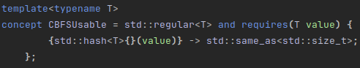

- Вимоги до шаблонного типа та графа

TBaseBFSMixin
Будь-який клас алгоритму BFS наслідується від шаблонного класа TBaseBFSMixin, який побудований за принципом CRTP (Curiously Recurring Template Pattern). CRTP дозволяє використовувати статичний поліморфізм, який є більш типізовано безпечним, та реалізовувати поліморфні функції без використання ключового слова virtual, який накладає додаткову ціну на виклик віртуальної функції. На рисунку 2.2 можна побачити оголошення класа TBaseBFSMixin.
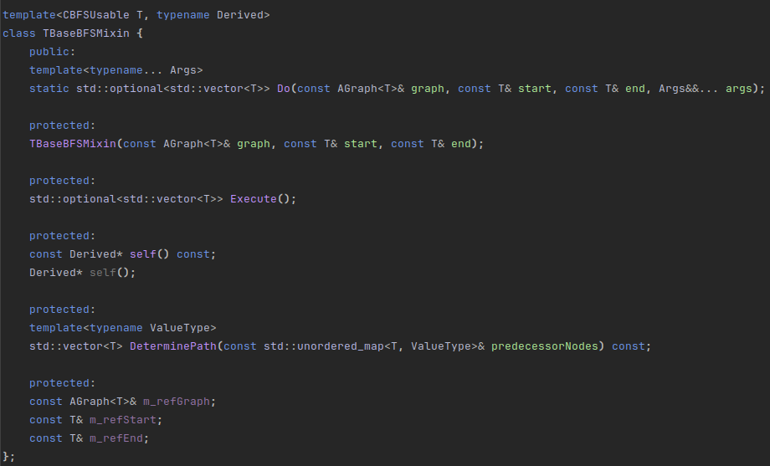
- Оголошення класа TBaseBFSMixin
TBaseBFSMixin побудовний таким чином, що будь-який дочірній алгоритм надає користувачу лише один статичний метод Do, усе інше - приховане, що робить інтерфейс досить простим.
На рисунку 2.3 TBaseBFSMixin неявно вимагає від дочірніх типів реалізувати метод PredecessorNodesImpl, що має опціонально повертати таблицю відвідування.
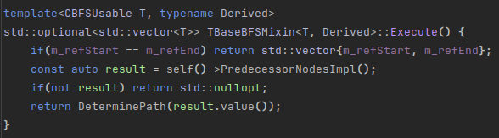

- Накладання вимоги реалізувати метод PredecessorNodesImpl
TBaseBFSMixin зберігає в собі посилання на початкову вершину, кінцеву, а також граф. До того ж має метод DeterminePath, який повертає шлях від початкової до кінцевої вершини. На рисунку 2.4 наведена його реалізація.
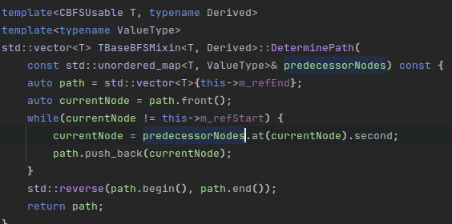

- Реалізація метода DeterminePath

TSequentialBFS
Послідовний алгоритм BFS реалізований у вигляді дочірнього класа TBaseBFSMixin TSequentialBFS. На рисунку 2.5 та 2.6 відповідно він визначає метод CreateVisitorMap, що створює хеш-таблицю з ключами-вершинами та значеннями — прапорами відвідування, та реалізовує метод PredecessorNodesImpl.
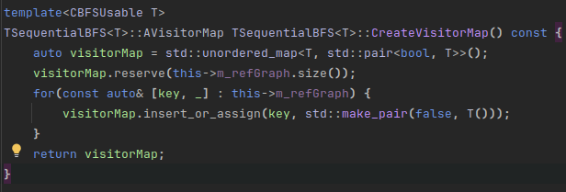
- Визначення метода CreateVisitorMap
У методі PredecessorNodesImpl спочатку створюється черга, або фронтир вершин, таблиця відвідування; у циклі, доки черга не пуста, або не знайдена кінцева вершина, алгоритм обходить кожну вершину фронтира, позначає її обійденою, дивиться її сусідів, додає їх у чергу, якщо вони не були раніше відвідані, повторює цю операцію знову.
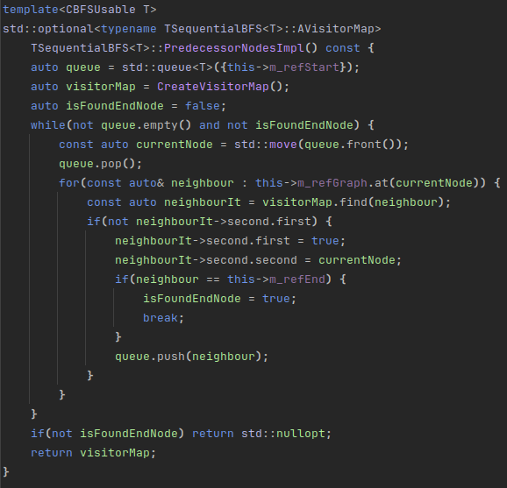

- Реалізація метода PredecessorNodesImpl

Тестування послідовного алгоритму
Тестування усіх алгоритмів проводиться за допомогою бібліотеки googletest, яка є стандартом тестування для багатьох С++ проектів. Бібліотека надає класи, методи, макроси тестування, щоб полегшити та зробити більш зрозумілим тестування.
Для початку потрібно визначити метод створення графа. На рисунку 2.7 можна побачити, що граф — це квадрат N*N вершин, де кожна вершина знає про найближчі вершини по горизонталі, вертикалі та діагоналях.
На рисунку 2.8 можна побачити визначення метода Create2DGrid. У циклі з індекса визначається координата вершини, далі до координати вершини додаються числа -1, 0, 1, потім перевіряється, чи утворена вершина не виходить за межі сітки.
Коректність шляху перевіряється методом IsPathValid, який перевіряє, чи кожна вершина знаходиться в графі, чи кожний наступний елепент шляху є сусідом поточної вершини. На рисунку 2.9 можна побачити визначення даного методу.
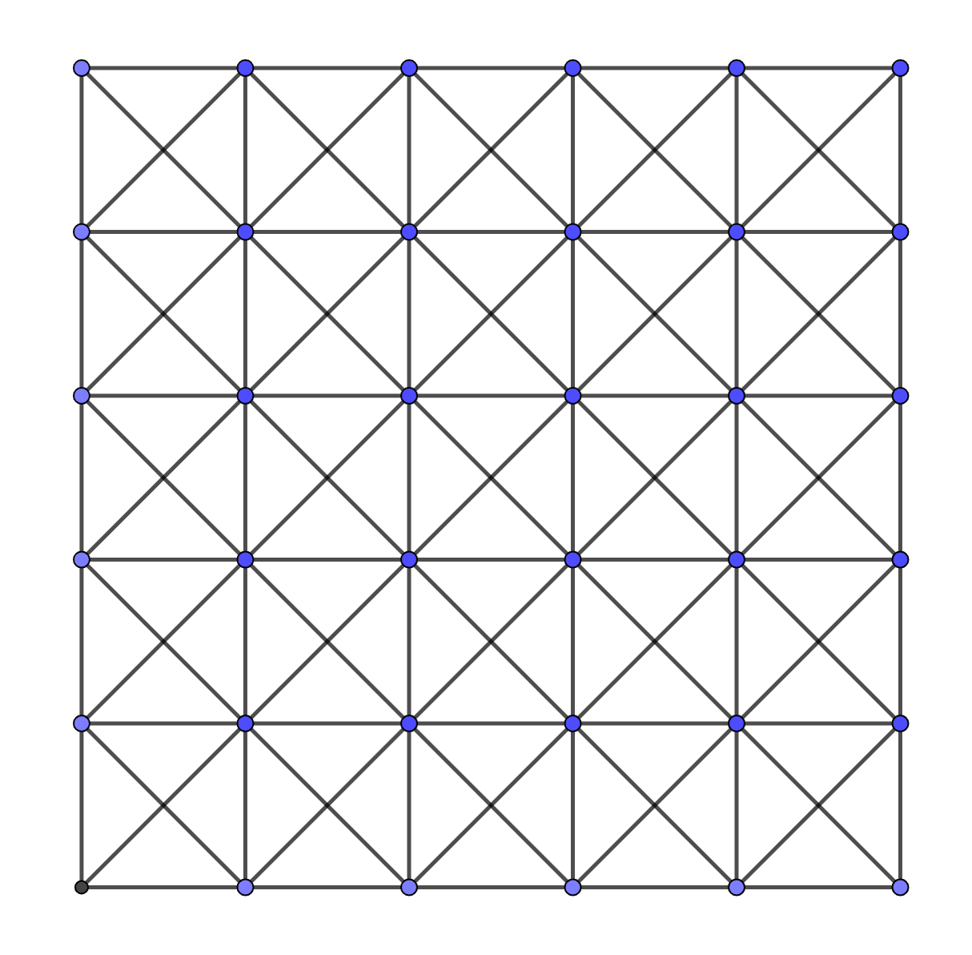
- Вигляд графа для тестування
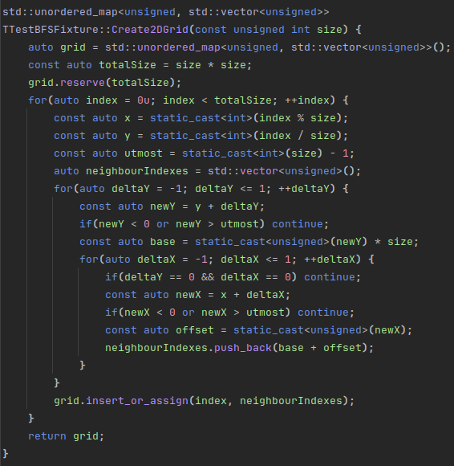
- Визначення метода Create2DGrid
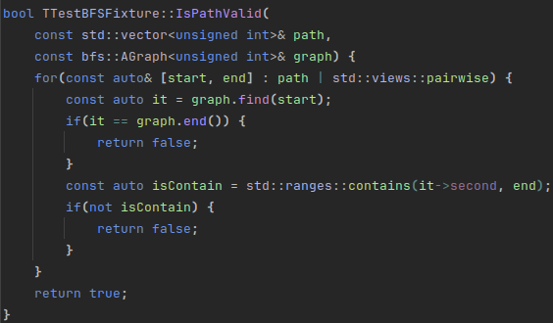

- Визначення метода IsPathValid
На рисунку 2.10 можна побачити, що проводиться пошук шляху від вершини з індексом 0, що знаходиться у верхньому лівому куті графа, до виршини lastIndex, що знаходиться у нижньому правому куті графа. Далі вимірюється час у мілсекундах та перевіряється, чи справді створений алгоритмом шлях валідний. Усі результати вимірювання записуються у JSON-форматі, де вказується назва алгоритму, розмір графа, кількість мілісекунд виконання, щоб надалі з допомогою Python можна було побудувати графіки порівняння алгоритмів.
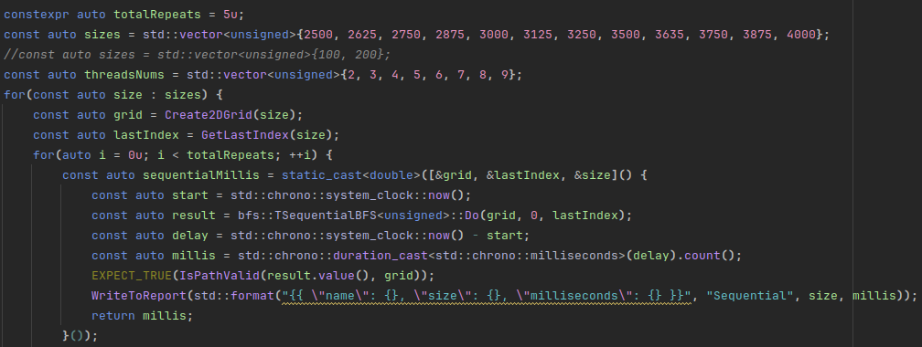
- Тестування послідовного алгоритму
У таблиці 2.1 наведено залежність часу виконання від розміру сітки. Для кращої репрезентації результатів побудуємо графік, який наведений на рисунку 2.11. Як бачимо, зі збільшенням розмірності графа час також зрозстає. Проведення тестування на матрицях більшої розмірності не вдається, оскільки їхнє створення займає багато часу, а також є обмеження в оперативній пам’яті.
- Тестування послідовного алгоритму
Розмір | Час виконання у мілісекундах
2500 | 5967.6
2625 | 6643.2
2750 | 7336.6
2875 | 9370.8
3000 | 8698.6
3125 | 9284.8
3250 | 10215.0
3500 | 12120.2
3635 | 13128.2
3750 | 14052.8
3875 | 15112.6
4000 | 16670.8

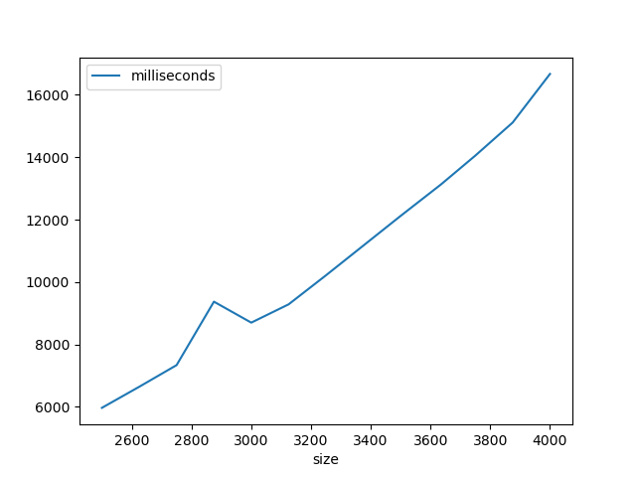
- Графік залежності часу від розміру графа для послідовного алгоритму

Бачимо, що різниця у часі для графів з розмірами 2500 та 4000 відрізняється ледь не втричі, тому є сенс розпалалелити алгоритм.

Висновок
У даному розділі було проведено детально розробку алгоритму BFS на основі класу TSequentialBFS. Також описали процеси тестування: створення графа, вимірювання часу виконання алгоритму від розміру графів. Результати виконання записуються у JSON-форматі для зручної обробки результатів.
Як побачили час виконання помітно зростає зі збільшенням розміру графа, тому потенціал до покращення з допомогою паралелезації існує.

Вибір програмного забезпечення для розробки паралельних обчислень та його короткий опис
Для реалізації паралельного алгоритму BFS я обрав C++. Вона є потужною системною мовою програмування, яка надає високі абстракції над низькорівневими речами без втрати швидкості.
С++ включає в стандартну бібліотеку засоби паралельного програмування, як-от: потоки, м’ютекси, атомарні типи тощо. Для цього він має відповідні файли <thread>, <mutex>, <atomic> тощо.
Також варто розглянути засоби, які існують, але не будуть використані у даній роботі.
Boost.MPI — це файл бібліотеки Boost, що надає ООП обгорти для MPI API мови C. Недоліком даного засобу є те, що він вимагає нестандартний компілятор MPI, який не підтримує нові версії мови C++.
Boost.Asio — це файл бібліотеки Boost, що відповідає за асинхронний вивід та ввід даних у мережі. Цю бібліотеку можна було б використатити для передавання повідомлень між потоками, але, на жаль, Boost.Asio надає можливість створювати канали між потоками тільки у вигляді сокетів та передавати дані тільки як байти без прив’язки до типів.
До того ж сама бібліотека Boost величезна і суттєво збільшить час компіляції проєкту.

Розробка паралельного алгоритму з використанням обраного програмного забезпечення: проектування, реалізація, тестування
У рамках даного розділу проводиться детальний огляд процесу розробки паралельних алгоритмів BFS. Як і в розділі 2 визначаються основні кроки та етапи, необхідні для створення функціонального та ефективного алгоритмічного рішення. Детально розглядаються можливість розпаралелювання, вибір структур даних та оптимізаційні підходи, що можуть покращити продуктивність алгоритму. Також буде проведений аналіз результатів тестування та визначені потенційні області оптимізації для забезпечення оптимальної швидкодії паралельного алгоритму BFS.

Варіанти паралельної реалізації

BFS з спільною чергою
Найпростішим варіатом розпалалелити алгоритм є зробити потокостійкі класи таблиці відвідування та фронтиру та розділити їх між всіма потоками. Однак у такої реалізації є суттєві проблеми.
Розглянемо для початку розділення таблиці відвідування між всіма потоками. Логічно утворити окремий клас TThreadSafeMap, у якому буде м’ютекс та таблиця відвідування. Таким чином буде забезпечено, що тільки один потік буде модифікувати таблицю в певний момент. На рисунку 4.1 зображено схему даної реалізації.
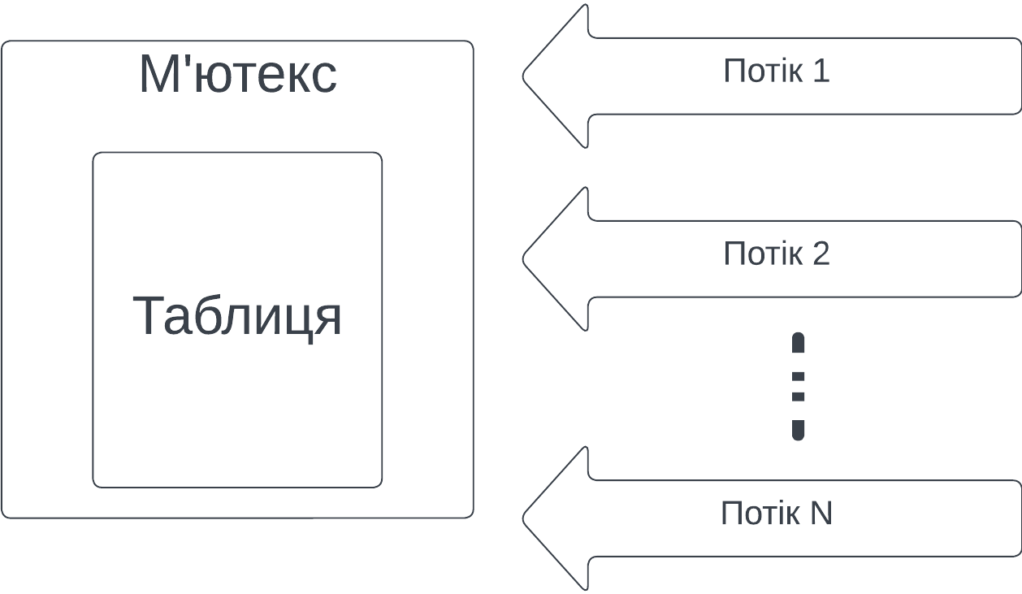
- Таблиця відвідування покрита суцільним м’ютексом
Однак можна зрозуміти, що таблиця буде створена один раз на початку алгориму, і її розмір не буде змінюватися, лише її елементи будуть приймати інші значення. Поглянемо на популярні бази даних, як-от: PostgreSQL, MS SQL, MySQL — усі вони вирішують дану проблему надаючи м’ютекс лише на певну частину даних. Тому набагато ефективніше буде мати в кожному записі атомарний прапор, який буде позначати, чи була вершина раніше відвідана чи ні. На рисунку 4.2 можна побачити схему даної реалізації.
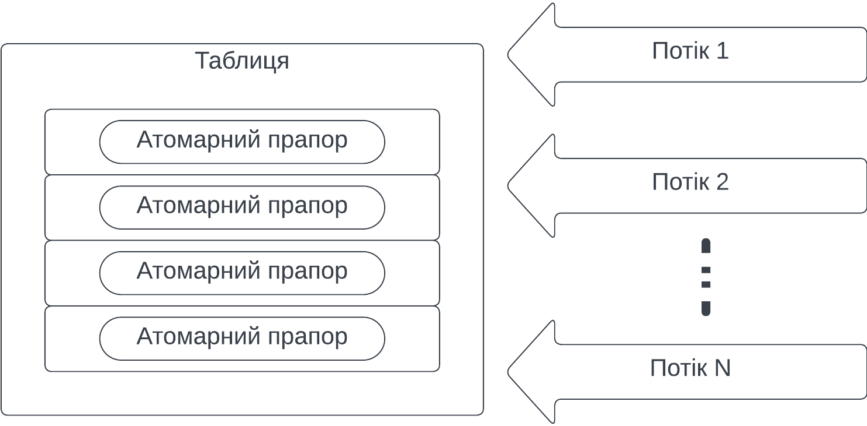

- Таблиця відвідування з атомарними прапорами
Щодо черги, або фронтира, так само не вдається зробити, тому вона буде працювати за першим варіантом, однак для білшої оптимізації буде викрастано не std::mutex зі стандартної бібліотеки, а власно написаний на атомарних прапорах. Це дасть черзі швидше працювати та надавати доступ до модифікації даних іншим потокам.

BFS з повідомленнями
Після багатьох спроб пришвидшити паралельний варіант BFS зі спільною чергою я не був задовлений результатом. Алгоритм і справді виконувався швидше, але коли кількість потоків зростала до 6 і більше, вони часто синхронізувалися і переривали один одного при модифікації фронтиру, тому час виконнання був суттєво більшим ніж за тих самих параметрів у послідовної версії.
Тоді було вирішено піти іншим шляхом: нехай основний потік буде через певний канал спілкуватися з дочірнім потоком те передавати повідомлення про виконання алгоритму. Таким чином буде один раз створено дочірні потоки, їм будуть надані канали спілкування з основиним потоком; кожен дочірній потік буде обробляти лише свою частину черги, заповнювати власну локальну чергу, передавати її назад основному потоку; потім основний потік збирає докупи результати виконання від усіх потоків, далі надсилає інформацію про те, яку саму частку спільної черги обробити; далі цей алгоритм продовжується, допоки не будуть оброблені всі вершини, або знайдена кінцева.
На рисунку 4.3 показана загальна ідея алгоритму.
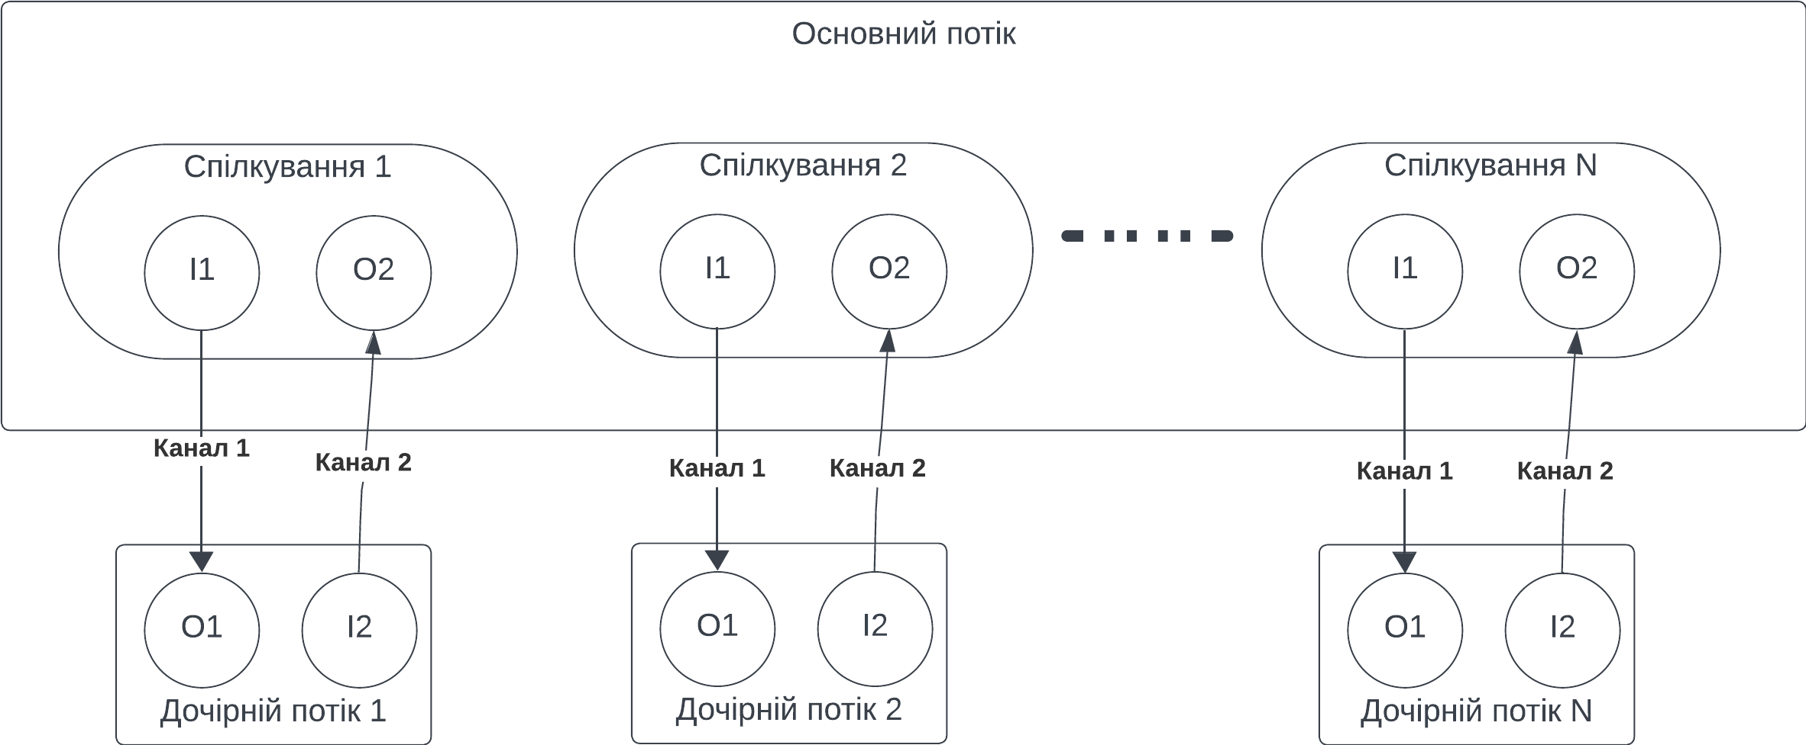
- Загальна ідея BFS з повідомленнями
Отже, написання поточної версії алгоритму складається з декількох пунктів:
- написати певну абстракцію, яку назвемо “канал”, через яку будуть передаватися певні типи;
- написати певний контейнер, який буде зберігати сукупність векторів, тобто результи дочірніх потоків; даний контейнер має ззовні здаватися неперервним шматком даних, до яких можна дістатися за допомогою ітераторів;
- написати загальну схему алгоритму в псевдокоді.

Проектування та реалізація паралельних алгоритмів
У даному підрозділі будуть розглянуті реалізації класів, що використовуються в паралельних версіях алгоритмів. За потреби будуть зображені схеми для кращого розуміння.

TParallelBFSMixin
Для реалізації описаних алгоритмів існує клас TParallelBFSMixin, який додає поле кількості потоків в алгоритмі та відповідає за створення атомарної таблиці відвідування. На рисунку 4.4 можна побачити даний клас. Атомарна таблиця — це std::unordered_map, де ключами є вершини, значеннями — пара атомарного прапора та наступної у шляху сусідньої вершини.
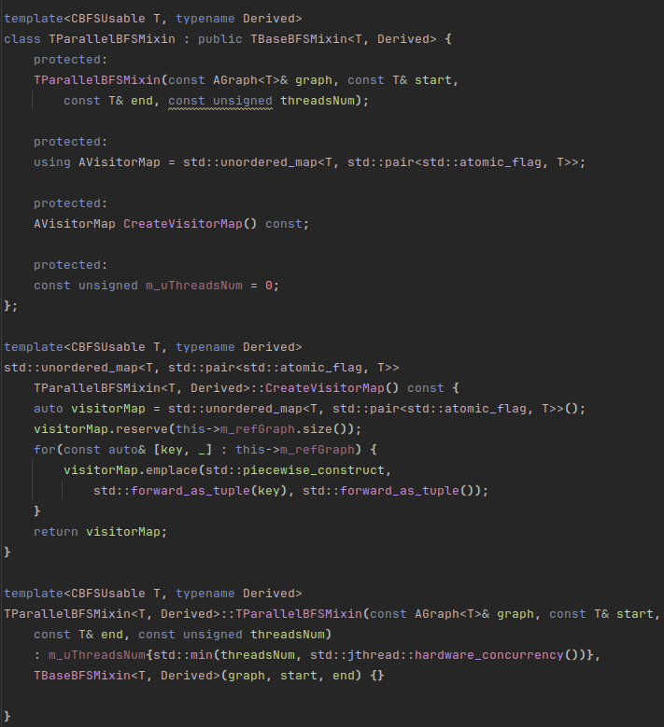
- Реалізація класу TParallelBFSMixin

TAtomicQueue
TAtomicQueue — це потокостійка черга, особливістю якої є те, що використовує для блокування доступу до даних не м’ютекси, а атомарні прапори, оскільки вони зміна їхніх значень відбувається швидше ніж замикання чи відімкнення м’ютекса. На рисунку 4.5 зображена реалізація класу.
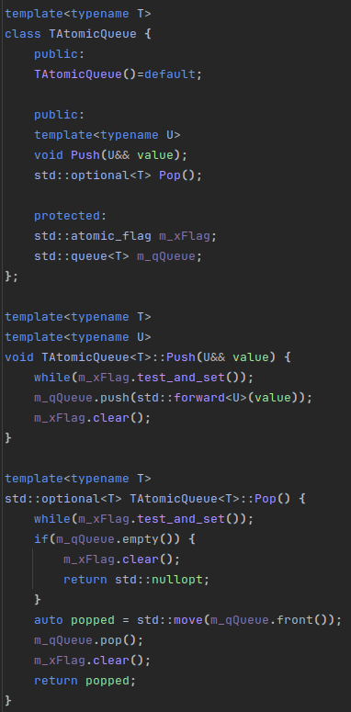
- Реалізація класу TAtomicQueue
Як бачимо на прикладах методів Push та Pop, потік очікує та перевіряє значення прапора доти, доки прапорець знову не очиститься.

TSharedBFS
TSharedBFS — це паралельна версія BFS зі спільною чергою для всіх потоків. Розглянемо реалізацію метода PredecessorNodesImpl на рисунку 4.6.
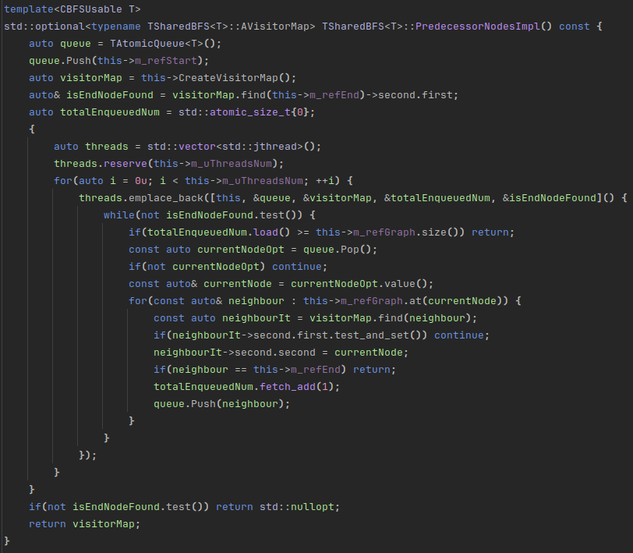
- Визанчення методу PredecessorNodesImpl класу TSharedBFS
Перше, що треба обов’язково зазначити, що для потоків використовується клас з C++20 std::jthread(Join-Thread), який автоматично викликає метод join у деструкторі, що надзвичайно зручно.
На початку алгоритму створюється таблиця відвідування, черга з початковою вершиною, лічильник кількості обійдених вершин. Посилання на них надається дочірнім потокам. У всьому іншому алгоритм аналогічний до TSequentialBFS.

TPipeReader, TPipeWriter, TPipeChannel
TPipeChannel — класи, що відповідають за реалізацію каналу передачі даних між потоками. Він складається з входу — TPipeWriter — та виходу — TPipeReader. Обидва кінця каналу володіють посиланнями на дані, що передаються. Самі дані захищені атомарним прапором. Обидва кінці мають методи Write та Read, які очікують виконання доки дані не будуть звільненні на вписування або на зчитування. Для кращого розуміння роботи зображено рисунок 4.7.
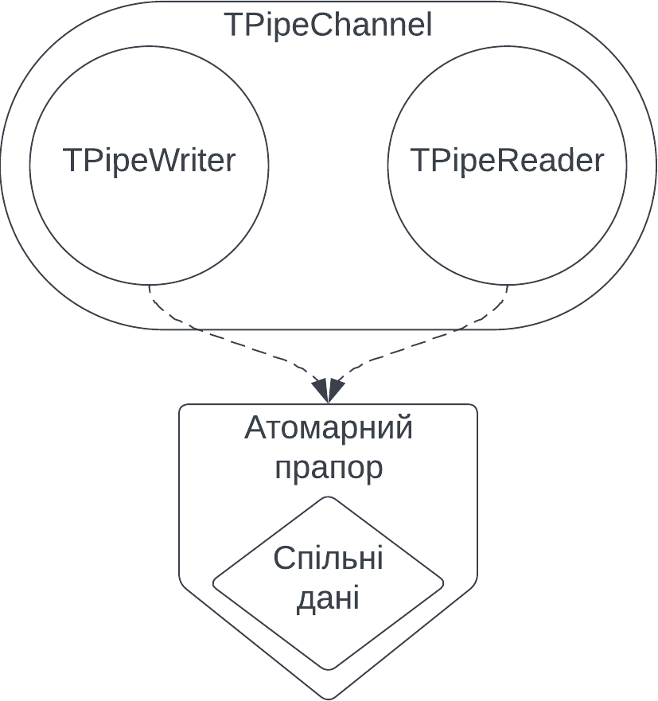
- Схема роботи каналу
Розглянемо C++ реалізацію даної схеми. TPipeChannel — це клас, що зберігає в собі обидва кінця канала, у коструторі він надає каналам спільне посилання на пару з атомарного прапора та даних. Дані мають реалізовувати конструктори за замовчуванням і переміщення. На рисунку 4.8 позначені обмеження. На рисунку 4.9 показується реалізація класа TPipeChannel.
- Обмеження на тип в каналах
TPipeWriter та TPipeReader мають лише по одному публічному методу Write та Read і конструктор переміщення, інші конструктори, методи, поля класів інкапсульовані. Обидва класи знають, що їхнім дружнім типом є TPipeChannel, і тільки він може створювати об’єкти даних класів. Це зроблено для того, щоб не можна було окремо створити чи скопіювати або TPipeWriter або TPipeReader, вони існують лише в парі. Загалом класи однакові за будовою, тому буде показано лише оголошення класу TPipeReader на рисунку 4.10.

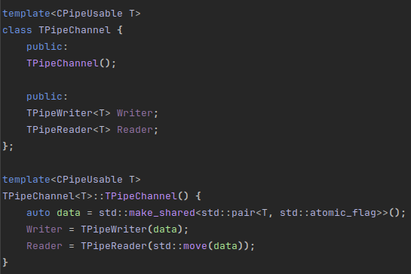
- Визначення класу TPipeChannel
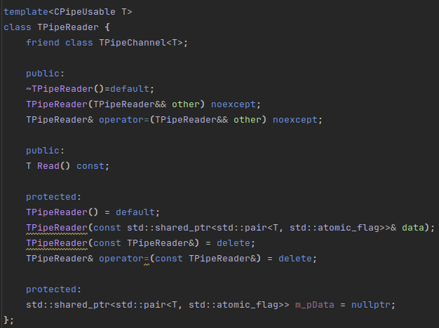
- Оголошення класу TPipeReader

TDeque
TDeque — клас, що виконує роль представлення для вектора векторів. Особливістю цього класу є те, що він дозволяє користувачу ітеруватися по ньому, як неперервному контейнеру. Для цього клас має публічний метод Loop, який приймає індекси початку та кінця, а також лямбду, до якої будуть передаватися елементи під час ітерації. На рисунку 4.11 зображений метод Loop. Як бачимо, беруться ітератори внутрішніх векторів, потім як тільки досягається кінець внутрішнього ітератора, зовнішній йде до наступного вектора.
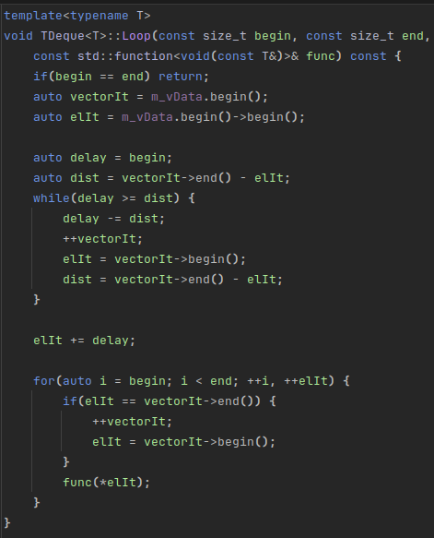
- Визначення методу Loop

TCommunicationBFS
TCommunicationBFS — це паралельна реалізація BFS з повідомленнями. Розглянемо структуру даного класу.
Для початку розглянемо повідомлення, з допомогою яких потоки будуть спілкуватися між собою. На жаль, через специфіку мови C++ класи не можуть мати внутрішнього простору імен, а також enum’и не можуть в себе приймати структури даних, як в мові Rust. Тому повідомлення відображені у вигляді структур, що містяться всередині структури NMessage. На рисунку 4.12 можна побачити реалізацію.
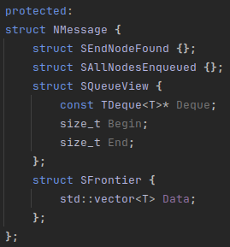

- Типи повідомлень
Як бачимо, повідомлення включають:
- SEndNodeFound — знайдена кінцева вершина;
- SAllNodesEnqueued — усі вершини обійдені;
- SQueueView — певна частина фронтиру вершин, які має обійти дочірній потік;
- SFrontier — частина загального фронтиру, утворена дочірнім потоком.
Повідомлення об’єднані у два варіативних типи на рисунку 4.13:
- AParentMessage — повідомлення від основного потоку до дочірніх;
- AChildrenMessage — повідомлення від дочірніх потоків до основного.

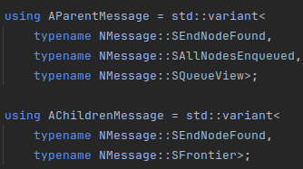
- Варіативні типи повідомлень
TCommunicationTask — це клас, що відображає роботу дочірнього потоку та має перевантажений оператор виклику, що робить об’єкт даного класу функтором. На рисунку 4.14 зображене оголешення класу.
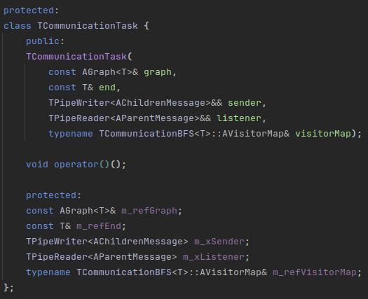
- Оголошення класу TCommunicationTask
На рисунку 4.15 зображено визначення оперератору виклику TCommunicationTask. Як бачимо, до кожного дочірнього потоку передається вихід першого каналу та вхід другого каналу для двостороннього спілкування. У циклі на початку кожної ітерації дочірній потік очікує повідомлення, якщо повідомлення не містить SQueueView, тобто частину фронтиру, то це означає, що або всі вершини обійшли, або знайдено кінцеву. Далі при обході своєї частини фронтиру, беруться сусіди поточної вершини та відбераються до результуючого фронтиру тільки та, які не були відвідані на даний момент. Якщо вершина не відвідана, то її атомарний прапор позначається, та перевіряється, чи вона не є кінцевою. Якщо вершина кінцева, то основному потоку надсилається повідомлення, що треба завершити пошук, інакше надсилається результуючий фронтир.
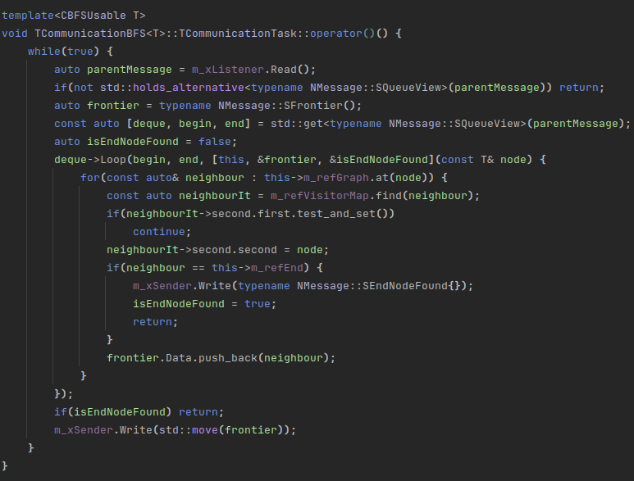
- Визначення оперератору виклику TCommunicationTask
На рисунку 4.16 зображене оголошення класу TCommunicationCenter, що відповідає за координацію дій дочірніх потоків. Даний клас володіє векторами входів та виходів каналів потоків для двостороннього спілкування. Також у полі класу має загальний фронтир, який буде розподілений між всіма дочірніми потоками; а також розмір графа та лічільник кількості обійдених вершин.
ACommunicationResult — це варіативний тип, який вказує на результат знаходження шляху: або всі вершині обійдені, і нічого не знайдено, або існує шлях до кінцевої вершини.
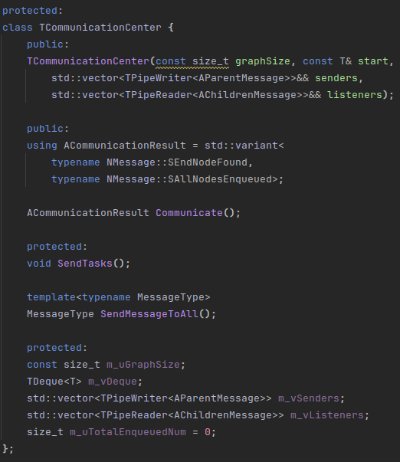
- Оголошення класу TCommunicationCenter
Розглянемо публічний метод Communicate на рисунку 4.17. У циклі усім дочірнім потокам надсилаються завдання, потім очікується відповідь від них, якщо знайдено кінцеву ноду, то це повідомлення надсилається дочірнім потокам і вони закінчують своє виконання. Якщо був отриманий частковий фронтир, його розмір додається до загального лічильника, а далі він переміщується у загальний фронтир. Якщо всі вершини обійдені, то це повідомлення надсилається іншим потокам, і вони завершують свою роботу.
На рисунку 4.18 зображене визначення методу SendMessageToAll, який надсилає певний простий тип повідомлення усім дочірнім потокам.
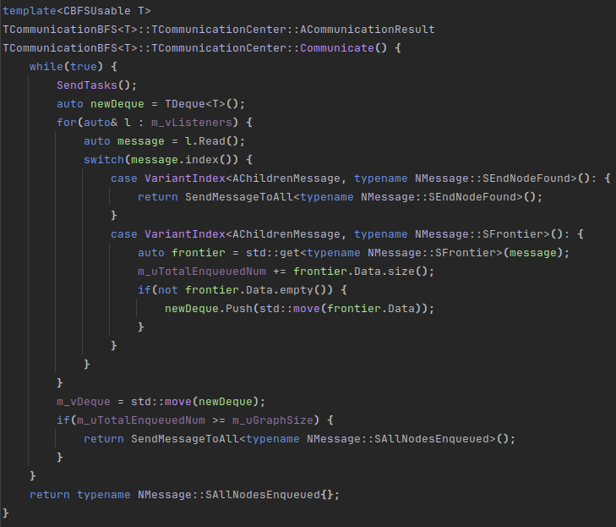
- Визначення методу Communicate
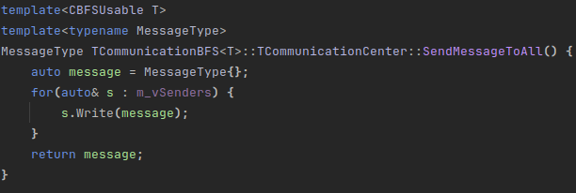
- Визначення методу SendMessagesToAll
На рисунку 4.19 зображено визначення методу SendTasks, де між дочірніми потоками рівномірно розподіляється загальний фронтир. Якщо так сталося, що розмір фронтиру меший за кількість потоків, то потокам, яким не вистачило вершин, надсилаються кінцеві ідекси.
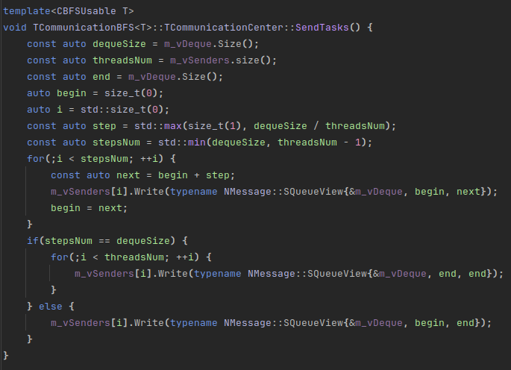
- Визначення методу SendTasks
І кінці розглянемо на рисунку 4.20 визначення методу PredecessorNodesImpl. На початку створюється матриця відвідування, далі між основним потоком та дочірнім створюється два канали для двосторонньої комунікації. Входи першого та виходу другого каналів збираються у вектори. Далі створюється центр комунікації, котрому передаються кінці цих каналів. Викликається метод Communicate, якщо він повернув повідомлення про те, що знайдена кінцева вершина, то повертається таблиця відвідування; якщо повернулося повідомлення про те, що всі вершини обійдені, то повертається пусте значення.
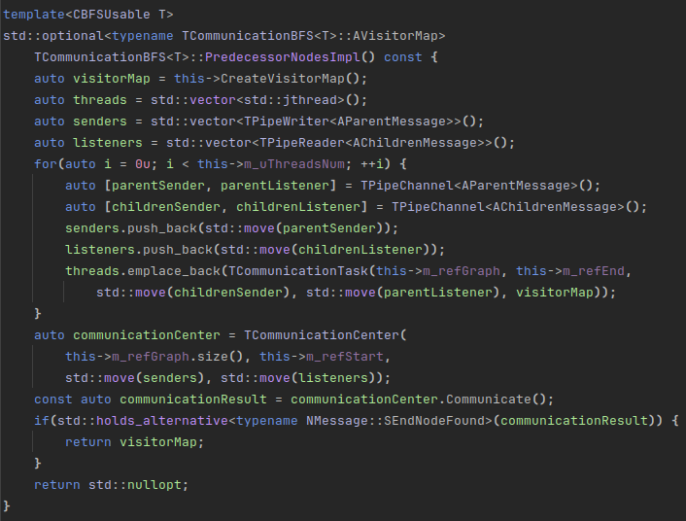
- Визначення методу PredecessorNodesImpl

Тестування паралельних алгоритмів
У даному підрозділі буде проведено тестування не тільки паралельних алгоритмів, а й структур даних, що допомогли їх реалізувати.
Проведемо за таблицею 4.1 тестування TPipeChannel, TPipeWriter, TPipeReader. На рисунку 4.21 та 4.22 зображено код тесту та результат відповідно.
- Тестування TPipeChannel, TPipeWriter, TPipeReader
Тест | Перевірка роботи TPipeChannel, TPipeWriter, TPipeReader
Номер тесту | 1
Початковий стан | Маємо вхід і вихід каналу
Вхідні дані | Число 10
Опис проведення тесту | Створимо два потоки, змусимо перший потік зупинитися на 4 секунди.
Очікуваний результат | Другий буде очікувати отримання даних, тобто числа 10.
Фактичний результат | Число 10 вивелося на екрані.
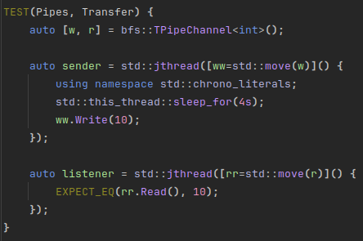
- Тест працездатності TPipeChannel, TPipeWriter, TPipeReader
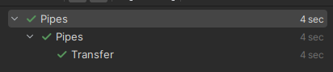
- Успішне проходження тестування TPipeChannel, TPipeWriter, TPipeReader
Проведемо тестування за таблицею 4.2 TDeque. На рисунку 4.23 а 4.24 показано результати проведення та код тесту.
- Тестування TDeque
Тест | Перевірка роботи TDeque
Номер тесту | 2
Початковий стан | Маємо TDeque заповнений декількома векторами
Вхідні дані | Пари початкових та кінцевих індексів: {0, 15}, {3, 12}
Опис проведення тесту | Викликаємо метод Loop, передаємо початкові та кінцеві ідекси.
Очікуваний результат | Перевіряємо, чи справді початкові та кінцеві індекси в кінці будуть рівні.
Фактичний результат | Вони рівні.
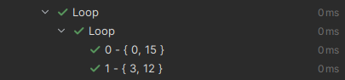
- Успішне проходження тестування TDeque
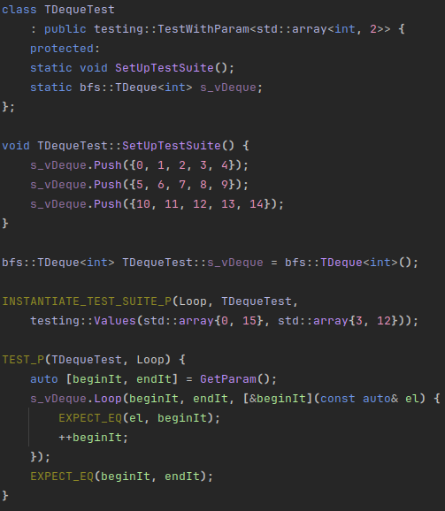
- Тест працездатності TDeque
Аналогічно до пункту 2.3 проводемо тестування алгоритмів TSharedBFS та TCommunicationBFS на коректність утвореного шляху за таблицею 4.3. Порівняння швидкості між ними та послідовним алгоритмом проведемо у наступному розділі. Наразі звернемо увагу лише на коректність.
- Тестування алгоритмів TSharedBFS та TCommunicationBFS
Тест | Перевірка роботи TSharedBFS, TCommunicationBFS
Номер тесту | 3
Початковий стан | Маємо початкові дані
Вхідні дані | Кількість потоків: 2, 3, 4, 5, 6, 7, 8, 9  Розмір графів: 200, 300
Опис проведення тесту | У циклі для кожної кількості потоку, для кожного розміру графа пееревіряємо чи повертається коректний шлях.
Очікуваний результат | Усі шляхи існують.
Фактичний результат | Усі шляхи існують.

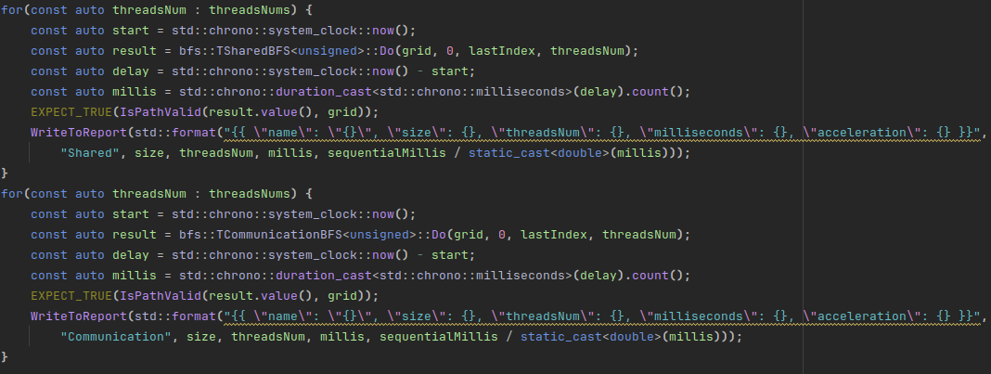
- Тестування коректності TSharedBFS та TCommunicationBFS

Дослідження ефективності паралельних обчислень алгоритмів
Для усередненої оцінки ефективності алгоритмів для кожної комбінації параметрів усі тести було провдено 5 разів. Усі тести мали однаковий початок у лівому верхньому куті графа та кінець у правому нижньому куті графа. Тести проводилися на графах достатньо великого розміру, щоб можна було помітити суттєву різницю.
У таблиці 5.1 наведено результати тестування ефективності паралельних алгоритмів відносно послідовного.
Розмір | Послідовний, мс | Кількість потоків | Час виконання, мс |  | Прискорення
Розмір | Послідовний, мс | Кількість потоків | Shared | Communication | Shared | Communication
2500 | 5967.6 | 2 | 5565.8 | 4271.4 | 1.072495 | 1.397238
2500 | 5967.6 | 3 | 4496.0 | 3452.8 | 1.327318 | 1.728319
2500 | 5967.6 | 4 | 4192.0 | 3078.0 | 1.423594 | 1.939011
2500 | 5967.6 | 5 | 4462.4 | 2915.6 | 1.337327 | 2.048491
2500 | 5967.6 | 6 | 9079.4 | 2837.8 | 0.658027 | 2.104320
2500 | 5967.6 | 7 | 8980.6 | 3059.8 | 0.664930 | 1.951420
2500 | 5967.6 | 8 | 8936.8 | 2964.0 | 0.667879 | 2.013717
2500 | 5967.6 | 9 | 8442.4 | 2896.0 | 0.707279 | 2.061587
2625 | 6643.2 | 2 | 6421.2 | 4726.0 | 1.034556 | 1.405724
2625 | 6643.2 | 3 | 4985.8 | 3775.0 | 1.332415 | 1.759888
2625 | 6643.2 | 4 | 4649.8 | 3402.8 | 1.428910 | 1.952944
2625 | 6643.2 | 5 | 4915.2 | 3267.2 | 1.351557 | 2.033648
2625 | 6643.2 | 6 | 10102.2 | 3170.4 | 0.657617 | 2.102071
2625 | 6643.2 | 7 | 10001.6 | 3408.6 | 0.664219 | 1.949354
2625 | 6643.2 | 8 | 9631.4 | 3340.0 | 0.693449 | 1.989316
2625 | 6643.2 | 9 | 9281.0 | 3299.6 | 0.716052 | 2.014581
2750 | 7336.6 | 2 | 6982.6 | 5169.8 | 1.053011 | 1.419095
2750 | 7336.6 | 3 | 5516.4 | 4184.2 | 1.330618 | 1.753511
2750 | 7336.6 | 4 | 5096.6 | 3784.4 | 1.439843 | 1.939009
2750 | 7336.6 | 5 | 5388.8 | 3622.2 | 1.361512 | 2.027397
2750 | 7336.6 | 6 | 11044.8 | 3449.8 | 0.664284 | 2.127009
2750 | 7336.6 | 7 | 10714.8 | 3736.6 | 0.685283 | 1.963517
2750 | 7336.6 | 8 | 10960.4 | 3664.4 | 0.669394 | 2.002786
2750 | 7336.6 | 9 | 10192.0 | 3557.2 | 0.720460 | 2.062910
2875 | 9370.8 | 2 | 8356.0 | 5688.0 | 1.100884 | 1.645216
2875 | 9370.8 | 3 | 6011.6 | 4627.6 | 1.558826 | 2.026361
2875 | 9370.8 | 4 | 5544.4 | 4039.2 | 1.690241 | 2.329854
2875 | 9370.8 | 5 | 5875.4 | 3870.6 | 1.594627 | 2.421424
2875 | 9370.8 | 6 | 11795.2 | 3698.6 | 0.793217 | 2.536562
2875 | 9370.8 | 7 | 11869.2 | 3996.8 | 0.790064 | 2.339179
2875 | 9370.8 | 8 | 11980.0 | 3896.8 | 0.781524 | 2.402154
2875 | 9370.8 | 9 | 11044.8 | 4244.2 | 0.851188 | 2.293266
3000 | 8698.6 | 2 | 8075.6 | 6244.8 | 1.077135 | 1.393493
3000 | 8698.6 | 3 | 6611.8 | 5025.6 | 1.316568 | 1.731800
3000 | 8698.6 | 4 | 6051.8 | 4459.0 | 1.437368 | 1.953030
3000 | 8698.6 | 5 | 6412.0 | 4190.6 | 1.356640 | 2.077352
3000 | 8698.6 | 6 | 12989.6 | 4194.6 | 0.669717 | 2.080761
3000 | 8698.6 | 7 | 12824.2 | 4433.2 | 0.678593 | 1.962312
3000 | 8698.6 | 8 | 12975.0 | 4313.0 | 0.670554 | 2.016832
3000 | 8698.6 | 9 | 12152.0 | 4192.8 | 0.715950 | 2.074758
3125 | 9284.8 | 2 | 9191.2 | 6753.0 | 1.010178 | 1.374907
3125 | 9284.8 | 3 | 7144.6 | 5397.4 | 1.299556 | 1.720268
3125 | 9284.8 | 4 | 6595.4 | 4789.2 | 1.407775 | 1.938705
3125 | 9284.8 | 5 | 6929.6 | 4502.0 | 1.339878 | 2.062906
3125 | 9284.8 | 6 | 14050.6 | 4414.4 | 0.660815 | 2.103987
3125 | 9284.8 | 7 | 14127.4 | 4796.4 | 0.657246 | 1.935901
3125 | 9284.8 | 8 | 14105.8 | 4659.4 | 0.658293 | 1.992710
3125 | 9284.8 | 9 | 13323.0 | 4560.2 | 0.697122 | 2.036032
3250 | 10215.0 | 2 | 9542.8 | 7250.2 | 1.070470 | 1.408970
3250 | 10215.0 | 3 | 7719.2 | 5841.4 | 1.323370 | 1.749109
3250 | 10215.0 | 4 | 7092.0 | 5136.4 | 1.440383 | 1.988923
3250 | 10215.0 | 5 | 7503.2 | 4885.0 | 1.361426 | 2.091544
3250 | 10215.0 | 6 | 15123.2 | 4711.6 | 0.675465 | 2.168662
3250 | 10215.0 | 7 | 15515.4 | 5178.4 | 0.658399 | 1.972640
3250 | 10215.0 | 8 | 15382.8 | 5008.8 | 0.664083 | 2.039499
3250 | 10215.0 | 9 | 14334.6 | 4904.6 | 0.712742 | 2.082795
3500 | 12120.2 | 2 | 11186.0 | 8505.2 | 1.083534 | 1.425279
3500 | 12120.2 | 3 | 8956.0 | 6723.8 | 1.353326 | 1.803116
3500 | 12120.2 | 4 | 8251.8 | 5919.0 | 1.468817 | 2.047721
3500 | 12120.2 | 5 | 8624.6 | 5585.6 | 1.405320 | 2.169932
3500 | 12120.2 | 6 | 17420.6 | 5403.6 | 0.695748 | 2.244636
3500 | 12120.2 | 7 | 17752.2 | 5987.4 | 0.682755 | 2.024328
3500 | 12120.2 | 8 | 17716.0 | 5780.4 | 0.684252 | 2.096769
3500 | 12120.2 | 9 | 16580.4 | 5642.8 | 0.731146 | 2.147984
3635 | 13128.2 | 2 | 12664.6 | 9213.0 | 1.036596 | 1.425516
3635 | 13128.2 | 3 | 9722.2 | 7319.4 | 1.350321 | 1.793807
3635 | 13128.2 | 4 | 8956.6 | 6404.0 | 1.465800 | 2.050045
3635 | 13128.2 | 5 | 9282.6 | 5973.6 | 1.414275 | 2.197908
3635 | 13128.2 | 6 | 18555.8 | 5945.6 | 0.707512 | 2.208844
3635 | 13128.2 | 7 | 19106.0 | 7028.4 | 0.687173 | 1.902146
3635 | 13128.2 | 8 | 19061.0 | 7275.0 | 0.688758 | 1.908599
3635 | 13128.2 | 9 | 18077.6 | 6948.6 | 0.726515 | 1.978160
3750 | 14052.8 | 2 | 13000.6 | 9944.0 | 1.080917 | 1.413471
3750 | 14052.8 | 3 | 10418.2 | 7752.4 | 1.348877 | 1.813032
3750 | 14052.8 | 4 | 9514.6 | 6843.0 | 1.477003 | 2.053873
3750 | 14052.8 | 5 | 9927.0 | 6427.8 | 1.415651 | 2.186625
3750 | 14052.8 | 6 | 19253.6 | 6377.0 | 0.731297 | 2.204796
3750 | 14052.8 | 7 | 20283.0 | 6933.2 | 0.692959 | 2.026949
3750 | 14052.8 | 8 | 20431.4 | 6673.4 | 0.687862 | 2.105961
3750 | 14052.8 | 9 | 19045.2 | 6503.0 | 0.738258 | 2.161034
3875 | 15112.6 | 2 | 14489.8 | 10541.0 | 1.042998 | 1.434301
3875 | 15112.6 | 3 | 11139.0 | 8374.6 | 1.356780 | 1.804565
3875 | 15112.6 | 4 | 10214.6 | 7296.2 | 1.479506 | 2.071501
3875 | 15112.6 | 5 | 10565.4 | 6896.4 | 1.430392 | 2.191925
3875 | 15112.6 | 6 | 20722.8 | 6743.2 | 0.729397 | 2.242101
3875 | 15112.6 | 7 | 21726.4 | 7370.6 | 0.695683 | 2.050412
3875 | 15112.6 | 8 | 21804.8 | 7112.4 | 0.693162 | 2.124890
3875 | 15112.6 | 9 | 20423.2 | 6919.4 | 0.740072 | 2.184081
4000 | 16670.8 | 2 | 15044.4 | 11915.6 | 1.108142 | 1.399129
4000 | 16670.8 | 3 | 12021.6 | 9232.4 | 1.386714 | 1.805868
4000 | 16670.8 | 4 | 10915.2 | 7909.0 | 1.527283 | 2.107924
4000 | 16670.8 | 5 | 11257.8 | 7398.4 | 1.480799 | 2.253684
4000 | 16670.8 | 6 | 21858.2 | 7291.0 | 0.762673 | 2.287835
4000 | 16670.8 | 7 | 22849.6 | 7945.2 | 0.730115 | 2.098303
4000 | 16670.8 | 8 | 23075.6 | 7624.0 | 0.722618 | 2.186598
4000 | 16670.8 | 9 | 22141.0 | 7413.6 | 0.753037 | 2.248660

На рисунках 5.1, 5.2 показано залежність часу від розміру графа, прискорення від розміру графа при різній кількості потоків.
З вигляду графіків відразу можна побачити, що BFS з повідомленнями показує себе відмінно і дає прискорення трохи більше за два рази зі збільшенням кількості потоків.
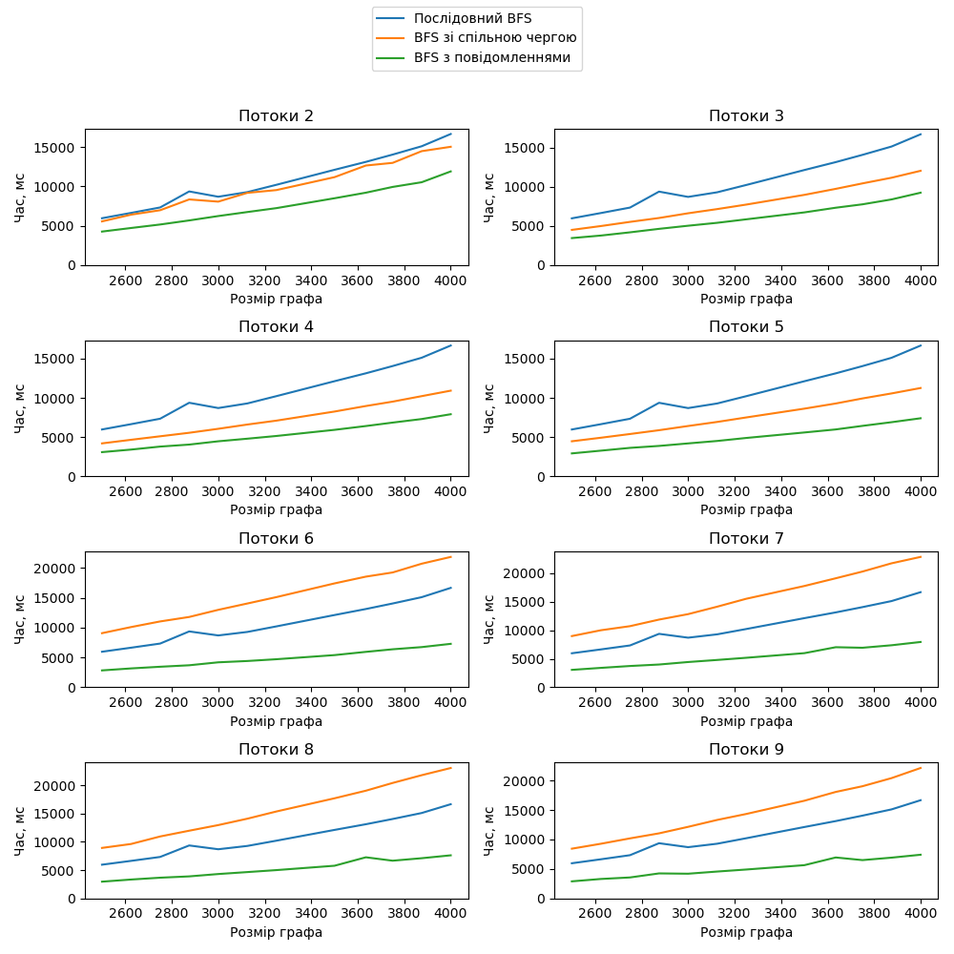
- Залежність часу від розміру графа для різної кількості потоків
На відміну від BFS з повідомленнями BFS зі спільною чергою показує прискорення вище за 1.2, але при кількості потоків більше за 5, результати погані навіть гірші від послідовної версії на 25-30%. Даний факт можна пояснити тим, що через спільну чергу потоки надто часто синхронізуються між собою, і вони заважають один одному.
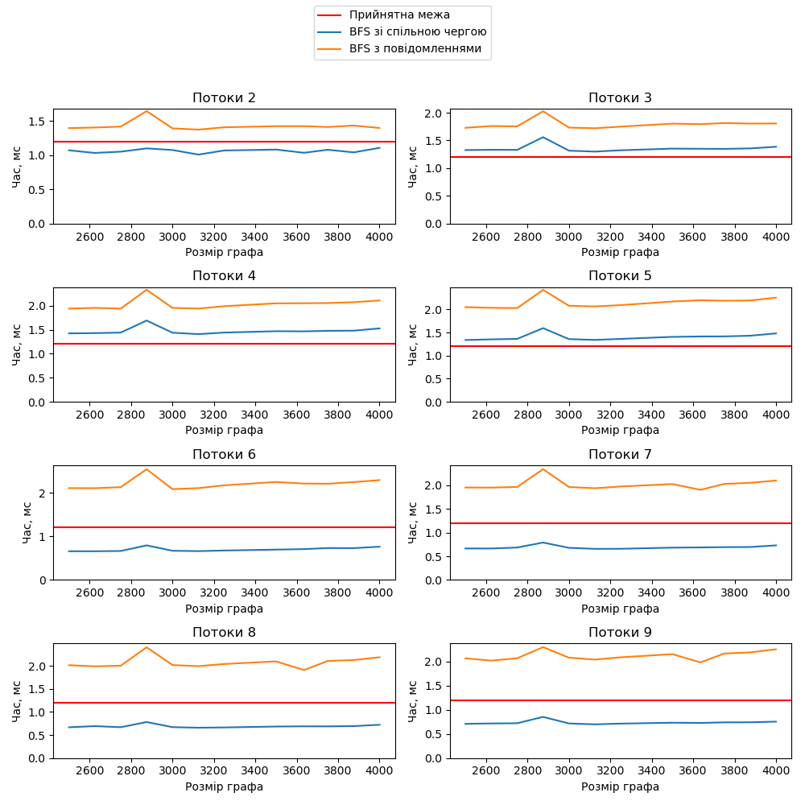
- Залежність прискорення від розміру графа для різної кількості потоків

Висновки
Під час виконання курсової роботи було досліджено варіанти паралельної реалізації BFS. Були описані основні класи, допоміжні структури даних, демонстровано схеми їхньої роботи. Також проведене успішне їхнє тестування, що допомогло відловити некоректну роботу і переконатися, що все працює правильно.
Цікаво було розглянути власну реалізацію потокобезпечної черги та каналів, яких, на жаль, нема у стандартній бібліотеці C++.
Наведено також результати вимірювань часу та прискорення алгоритмів у таблицях та графіках, які можна перегрянути в розділі 5.
Загалом реалізація паралельних версій виявилася успішною, і їхнє прискорення більше за 1.2, однак для BFS зі спільною чергою ця умова не виконується для кількості потоків більшої за 5, що пояснюється надмірною синхронізацією між ними.
Як побачили на прикладі BFS зі спільною чергою, роботи певний ресурс спільним до модифікації між всіма потоками не є найкращою ідею і може суттєво вплинути на час роботи програми. З іншого боку, ми переконалися на прикладі BFS з повідомленнями, що розділення суцільної роботи на малі частини між дочірніми потоками, знижує витрати на синхронізацію і дає відчутне прискорення.

